**Міністерство освіти і науки України**

**Національний технічний університет України „КПІ імені Ігоря Сікорського ”**

**Факультет інформатики та обчислювальної техніки**

**Кафедра технічної кібернетики**

**ЗВІТ**

**лабораторної работи №1 з курсу «Основи front-end технологій» Тема: «Мова гіпертекстової розмітки сайту HTML-5»**

Перевірив: Виконав:

Доц. Голубєв Л. П. Гр. ЗПІ-ІПО01

Крет Олег

**Київ 2022**

Завдання. 1. Створити в текстовому редакторі Notepad (Notepad ++) структуру WEB-сторінки мовою HTML-5. Обов'язково використовувати теги <title>, <meta>.

У TITLE вказати своє прізвище, ініціали та номер групи. В META - кодування сторінки, keywords, description.

2. Створити 3 абзаци з інформацією про автора сторінки: 1-й - прізвище, ім'я, по батькові (використовувати тег H2); 2-й - інформацію про дату і місце народження; 3-й - інформацію про освіту (школа, університет).

3. Інформацію про ваше хобі -у вигляді ненумерованого списку (не менше 3- пунктів).

4. Три ваших улюблених книги або фільмів у вигляді нумерованого списку.

5. Абзац з описом самого вподобаного міста, де ви бували.

6. Додати фото цього міста.

7. Додати гіперпосилання на це фото з адресою сайту цього міста.

8. Зберегти розроблену WEB-сторінку на диску під своїм ім'ям в форматі html.

**2. Хід роботи**

За допомогою текстового редактора Notepad ++, було створено структуру WEBсторінки мовою HTML-5.

<html>

<head>

 <title>Крет О.І. ЗПІ-ІПО-01</title>

<meta charset="utf-8">

<meta name="keywords" content="Крет, ЗПІ, Олег" />

<meta name="description" content="Інформація про студента, Олег Крет"></head>

<body>

 <p><h2>Крет Олег Ігорович</h2><p>

<p>Місце народження: М. Радехів<p>

<p>Освіта: ЗСШ №2, м. Радехів; НТУУ "КПІ", м. Київ<p>

<p>Хоббі:<p>

<ul>

<li>Спорт</li>

<li>Комп'ютерні книги</li>

<li>В'язання</li>

</ul>

<p>Улюблені фільми:<p>

<ol>

<li>"Джанго освобождённый", 2012</li>

<li>"1+1", 2011</li>

<li>"Академия Амбрелла", 2019</li>

<li>"Начало", 2010</li>

</ol>

<p>Пра́га (чеськ. Praha) — столиця та найбільше місто Чеської Республіки,

адміністративний центр <br>

Центральночеського краю, а також двох його районів Прага-Захід та Прага-Схід.<br> Прага розташована в

західній частині Чехії, в історичній області Богемія. У X-XII століттях <br> Прага була столицею Чеського князівства,

<br>у XII-XVIII століттях — столицею Чеського Королівства, <br>у 1806—1867 рр. — столицею Чеського

королівства <br>у складі Австрійської імперії, <br>у 1867—1918 рр. — провінційним містом Австро-Угорської імперії,

<br>у 1918–1939 та 1945–1948 рр. — столицею Чехословацької Республіки, <br>у 1939–1945 рр. — німецького протекторату

Богемії та Моравії, <br>у 1948–1990 рр. — Чехословацької Соціалістичної

Республіки, <br>у 1990–1992 рр. — Чехословацької

Федеративної Республіки, <br>а з 1993-го — столицею Чеської Республіки.<p><a href="https://ru.wikipedia.org/wiki/%D0%9F%D1%80%D0%B0%D0%B3%D0%B0" ><img src="https://letsportpeople.com/wp-content/uploads/2018/11/prague-half-2019-featured-1-945x525.jpg"

height = 400, width = 700></a>

</body>

</html>

**3. Отримані результати**

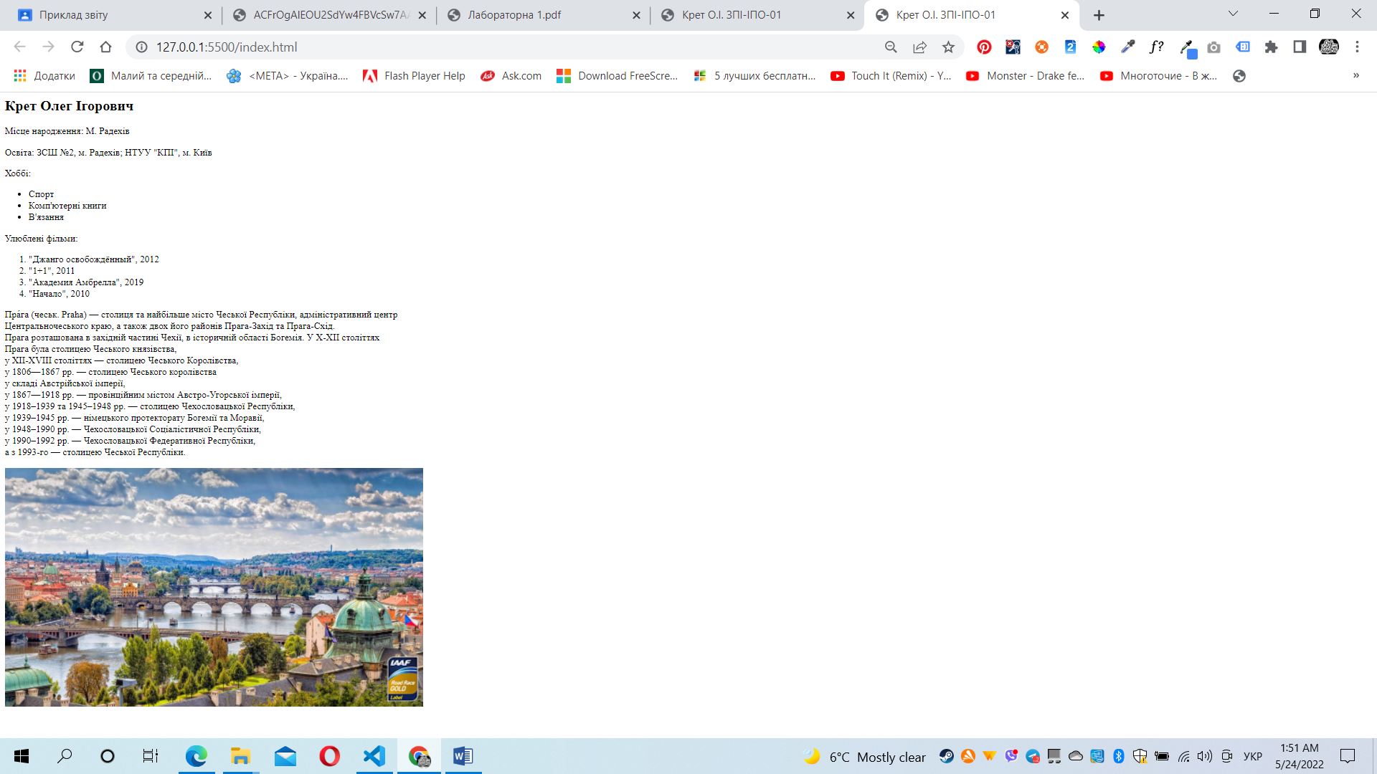

**Висновок**

Під час виконання даної лабораторної роботи я оволодів навичками та вміннями застосування мови гіпертекстової розмітки сайту HTML-5 та вивчив блочну верстку сайту за допомогою цієї мови. Всі завдання лабораторної роботи були успішно виконані та всі результати представлені у звіті. Посилання на WEB-сторінку: https://olga.github.io/lab1/